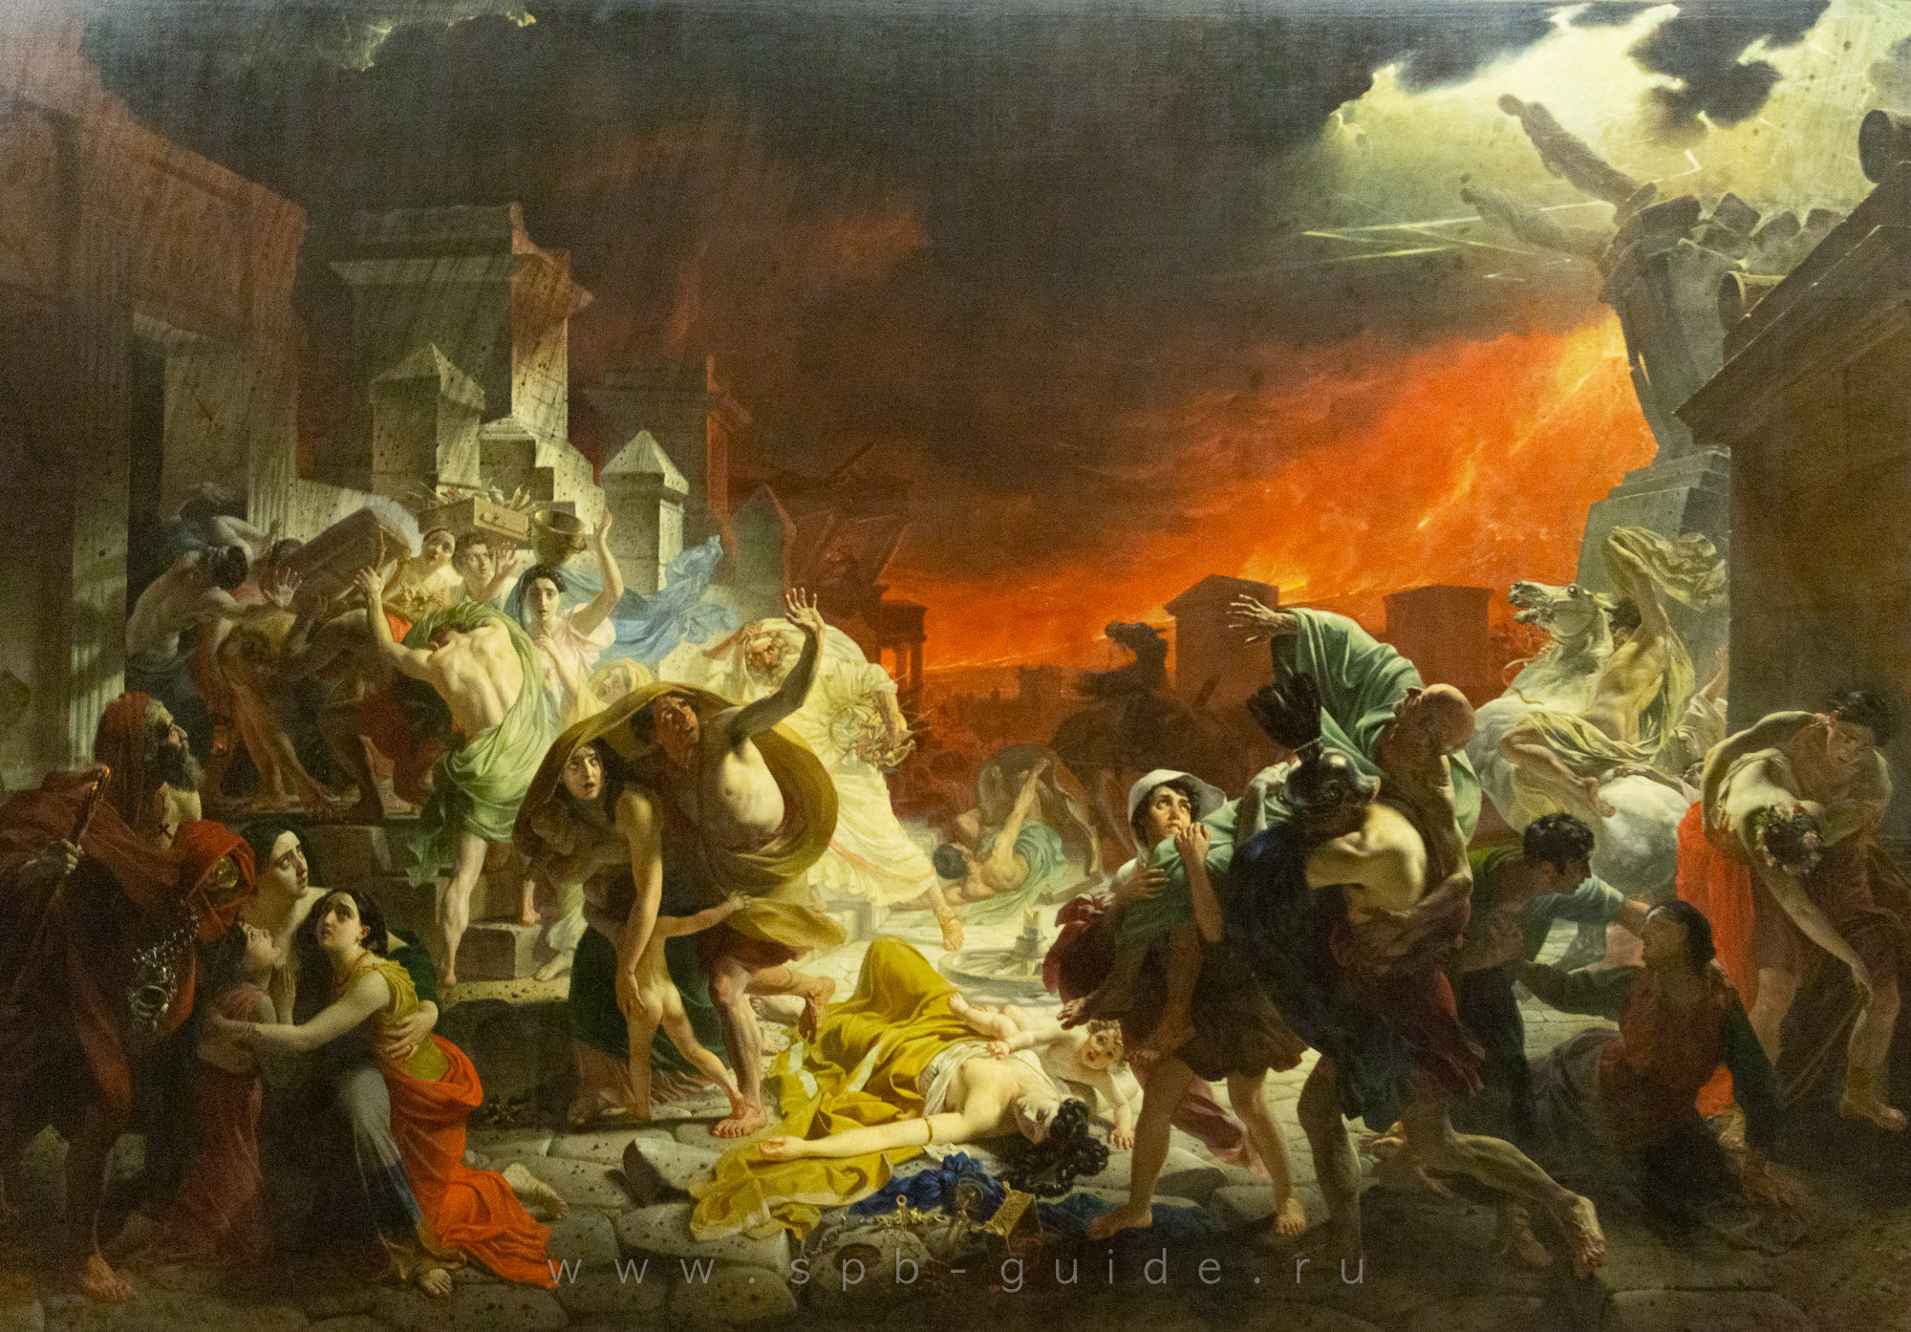

Описание картины

Сюжет и композиция
На картине изображены события в Помпеях во время катастрофического извержения Везувия. Местом действия выбрана улица Гробниц (Strada dei Sepolcri или Via dei Sepolcri), на которой Брюллов побывал в 1827 году. Небосвод покрыт тёмными грозовыми тучами, на горизонте сияет кроваво-красное зарево, небесную тьму прорезают длинные и острые молнии. От подземных толчков рушатся здания.
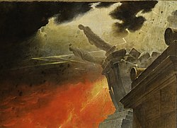

Разрушающееся здание на фоне молнии и зарева от извержения вулкана (деталь картины)
Люди пытаются спастись от разбушевавшейся стихии. Трагедия обнажает их чувства, показывает суть человеческих душ. Многие действующие лица являются олицетворением великодушия: среди них — сыновья, несущие на плечах немощного отца, а также юноша, уговаривающий свою мать спастись вместе с ним. Мать с дочерьми неподвижны: их вера в бога столь велика, что они вкладывают все силы в молитву. Рядом с ними — христианский священник, без страха взирающий на происходящее. Смятение и страх испытывает спасающаяся бегством семья. Юный жених, забыв об опасности, вглядывается в помертвевшее лицо невесты. Центральная фигура холста — упавшая с колесницы и разбившаяся насмерть женщина, рядом с которой находится её ребёнок. Многочисленна группа людей на ступенях гробницы Скавра, среди которых находится и художник, в образе которого Брюллов изобразил самого́ себя. Есть и отрицательные персонажи — языческий жрец, в страхе убегающий от стихии, и вор, крадущий упавшие на землю драгоценности.
Несмотря на то, что большинство фигур изображены Брюлловым полуобнажёнными, в обрисовке их образов важную роль играет драпировка. Прозрачные одежды героев картины падают «струящимися складками», которые дают возможность явственно обрисовать контуры их фигур; при этом характер складок одежды свидетельствует о душевном состоянии действующих лиц. Подобное использование драпировок демонстрирует хорошее знакомство Брюллова с шедеврами античного искусства.
При построении композиции полотна Брюллов использовал академические правила. Действующие лица были разбиты на отдельные группы, которые располагались с соблюдением равновесия, соответствуя друг другу по массе. Также, согласно академическим канонам, использовалось строгое чередование планов: фигурам на переднем плане, имеющим скульптурно-выпуклые формы, противопоставлялась силуэтность фигур, изображённых на втором плане. В соответствии с таким разделением решалась и колористическая схема. Для первого, затенённого плана художником использовались уплотнённые тона, среди которых были красные, синие, огненно-оранжевые, коричневые и другие. Для второго, силуэтного плана применялись блёклые полутона, среди которых встречались нежно-голубые, светло-зелёные и золотисто-жёлтые. Противопоставление затенённых и освещённых мест вносило в композицию картины определённую динамику. Новаторство Брюллова выражалось в смелости, с которой он взялся за сложнейшую задачу, состоявшую в передаче двойного освещения — от пламени вулкана и от вспышки молнии.
В композиции картины художник во многом отходит от традиций и норм классицизма: действие развивается не только на переднем плане, но и уходит вглубь картины; не все группы действующих лиц вписываются в треугольник. В картине присутствуют черты как старого направления — классицизма, так и нового — романтизма.

Действующие лица

Женщина с ребёнком, упавшие с колесницы
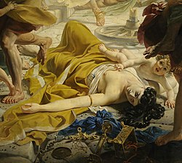

Женщина с ребёнком, упавшие с колесницы
Упавшая с колесницы молодая женщина с ребёнком — самая центральная группа полотна. В течение длительного времени Брюллов пытался найти устраивавший его вариант расположения этой группы в композиции. Сам художник так описывал эту группу в письме к своему брату Фёдору, написанном в марте 1828 года: «…в середине картины — упавшая женщина, лишённая чувств; младенец на груди её, не поддерживаемый более рукою матери, ухватившись за её одежду, спокойно смотрит на живую сцену смерти; сзади сей женщины лежит сломленное колесо от колесницы, с которой упала сия женщина». По некоторым данным, при написании лежащей женщины Брюллов использовал образ графини Юлии Самойловой.
По мнению искусствоведа Галины Леонтьевой, разбившаяся женщина «символизирует прекрасный, но обречённый самой историей на гибель античный мир»; в то же время дитя, тянущееся к погибшей матери, «воспринимается как аллегория нового мира, должного возникнуть на обломках прежнего, не порвав, однако, живых связей с минувшим». Искусствовед Алла Верещагина писала, что малыш с золотыми кудрями занимает композиционный центр полотна, а его мать — в ярко-жёлтом одеянии с синим шарфом — представляет собой колористический центр картины. По мнению Верещагиной, «подобным образом решить центр картины не позволил бы себе ни один последовательный классицист»: группа, в которую входят мёртвая мать и живое дитя, «романтически смело, в резком противопоставлении жизни и смерти, раскрывает замысел художника».

Плиний с матерью
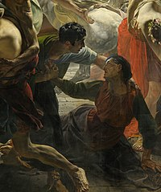

Плиний с матерью
Группа Плиния с матерью была введена художником под впечатлением свидетельств очевидца извержения Везувия —Плиния Младшего, который описал происходившие события в письме к историку Тациту. Несмотря на то, что Плиний находился в Мизенах, расположенных в нескольких десятках километров от Помпей, для усиления драматического эффекта Брюллов позволил себе отступить от точности исторических фактов. Группа Плиния с матерью была одной из самых ранних, появившихся в рабочих альбомах художника. На полотне художник изобразил, как юный Плиний уговаривает свою обессилевшую мать попытаться спастись вместе с ним, а если же суждено умереть, то погибнуть вместе. С одной стороны — рискующий своей жизнью сын, который не может оставить на гибель свою мать, а с другой — мать, которая умоляет сына спасти хотя бы его собственную жизнь. Не сумев в полной мере отразить эмоции и игру чувств на лицах Плиния и его матери, художник смог передать происходящий между ними драматический диалог с помощью жестов. Движение рук пожилой матери, отстраняющейся от обнимающего её сына, является ярким выражением материнской жертвенности.
По мнению искусствоведа Ольги Лясковской, головы Плиния и его матери написаны с натуры и являются образами современных Брюллову итальянцев, при этом образ матери представляет собой «характерный, энергетический тип немолодой женщины-итальянки». По словам Галины Леонтьевой, группа Плиния с матерью — «самая драматическая и выразительная сцена всего полотна».

Сыновья, несущие отца
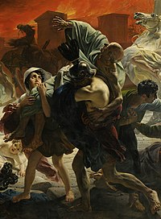

Сыновья, несущие отца
Сыновья несут немощного отца на плечах, «забыв о себе, живя только страхом за его жизнь». Хотя на голову старика падает тень, об охватившем его ужасе весьма выразительно свидетельствует жест поднятой руки с раздвинутыми пальцами, который восполняет отсутствие мимики его лица. Сыновья, несущие отца, находятся в быстром движении — об этом свидетельствует то, что ноги одного из них широко расставлены, как при беге. Разница между образами сыновей подчёркивает стремление Брюллова наделить каждого из персонажей полотна индивидуальностью. В частности, это видно в изображениях их ног: «мускулистые, натруженные в походах ноги широко шагающего воина, мелко переступающие и мягко очерченные — юноши». По словам Ольги Лясковской, голова младшего из сыновей обладает исключительной жизненной реальностью, «она необычайно рельефно рисуется почти в центре картины и привлекает зрителя своими мягкими живыми чёрными глазами».

Мать с двумя дочерьми
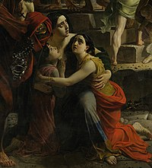

Мать с двумя дочерьми
Объединяющим началом этой группы, по мнению Раковой, является широкий и плавный жест матери, охватывающей дочерей своими крепкими руками. Замыкание этого движения крупной и гибкой кистью левой руки подчёркивает его охранительный смысл. Ольга Лясковская отмечала, что внешность матери сильно напоминает графиню Юлию Самойлову, образ которой, по всей видимости, вдохновлял Брюллова при написании ряда женских фигур. Галина Леонтьева полагает, что черты Юлии Самойловой видны не только во внешности матери, но и в образе её старшей дочери. Встречаются предположения, что в образах дочерей Брюллов мог изобразить героинь картины «Всадница» (1832) — воспитанниц графини Самойловой Джованнину и Амацилию.

Новобрачные
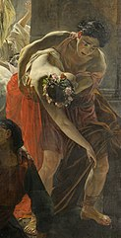
Новобрачные
Группа новобрачных, расположенная у правого края полотна, представляет собой одну из наиболее печальных сцен в картине. Она показывает, что бывают в жизни моменты, когда «горе оказывается сильнее страха смерти»: не замечая грохота и молний, не слыша криков других людей, отрешившись от движений толпы, молодой жених неотрывно смотрит в покрывшееся мертвенной белизной лицо своей погибшей невесты, цветы в свадебном венке которой ещё не успели завять.

Помпеянец, укрывающий семью плащом
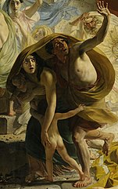
Семейная группа
В письме к своему брату Фёдору художник так описывал семейную группу, расположенную возле ступеней гробницы Скавра: «…бегущее семейство: муж, закрывши плащом себя и жену, держащую грудного ребёнка, прикрывая другой рукой старшего сына». Рот мужчины раскрыт, его лицо выражает ужас. Прообразом помпеянца в семейной группе стал итальянский метатель тяжестей Доменико Марини, портрет которого Брюллов написал в 1829 году.

Жрец и христианский священник
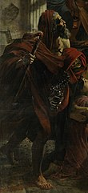
Священник
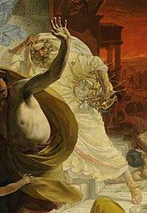
Жрец
В письме к своему брату Фёдору Карл Брюллов так описывал образ жреца: «По правую сторону упавшей женщины — жрец, схвативши жертвенник, с закрытой головой, бежит в беспорядочном направлении.
Христианский священник, возвышаясь над матерью с двумя дочерьми, находится в самой левой части картины. Священник — «один из немногих героев картины, который бесстрашно обратил открытое лицо навстречу молниям, навстречу катастрофе», будто бы он «готов вступить в единоборство с разбушевавшейся стихией». По мнению Алексея Савинова, образы языческого жреца и христианского священника символизировали закат древнего мира и приход новых эпох: «…не случайно в „Помпее“ в смущении бежит жрец, закрывая голову, представитель же новой христианской эры (он — с факелом и кадилом в руках) удовлетворённо смотрит на падающие статуи языческих божеств».

Группа на ступенях гробницы Скавра
В толпе, находящейся на ступенях гробницы Скавра, происходит встречное движение. Те помпеяне, которые пытались спастись под крышей усыпальницы, пытаются выбраться обратно, испуганные видом того, как рушатся от ударов стихии здания на противоположной стороне улицы. Навстречу им движутся обезумевшие от страха люди, которые, наоборот, пытаются найти спасение внутри гробницы. На верхней площадке — там, где эти встречные потоки должны столкнуться друг с другом, — находится «плотная фигура согбенного корыстолюбца, подбирающего со ступеней золото». Даже в такой страшный час его главной целью является нажива, но его фигура — единственная во всей картине, которая олицетворяет собой низменность побуждений. В правой части группы на ступенях — там, где движение почти застопорилось, — художник и две молодые женщины по разным сторонам от него. Одна из них сжимает в руках сосуд, тревожно глядя в кровавые отсветы на небе, а другая, в развевающемся ярко-голубом плаще, отвела в сторону приподнятую вверх руку, которой она держала стоящий на голове кувшин.
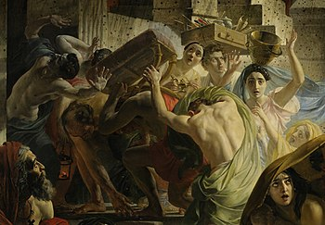

Группа на ступенях гробницы Скавра
По словам искусствоведа Галины Леонтьевой, людей на ступенях гробницы Скавра нельзя разделить, все они составляют одну общую группу с единым движением, но при этом «каждый в ней сам по себе». Вверх по ступеням поднимается атлетического сложения помпеянин, поднявший над головой тяжёлую скамью, с помощью которой он пытается защититься от летящих камней. Из дверного проёма наполовину высунулась фигура мужчины, который, по-видимому, одним из первых добежал до дверей, а затем в испуге двинулся в обратном направлении. И над ними — три прекрасных лица, две молодые женщины и художник. Женщина с кувшином на голове — единственная из действующих лиц полотна, которая смотрит прямо на зрителя. Её скорбный и проникновенный взгляд свидетельствует о том, что «ей вдруг до конца ясна стала её судьба, судьба города, всех людей вокруг, она опускает руки, сосуд падает». Художник же, смело подняв глаза, смотрит на небесный огонь: «…в роковую минуту он не оставил того, что для него всего дороже, — ящик с кистями и красками».
Магдалина Ракова отмечала, что изображение художника близко к датированному 1833 годом автопортрету Брюллова из Русского музея, причём не только за счёт внешнего сходства, но и с точки зрения характера интерпретации образа. По словам Раковой, и в автопортрете, и в «Последнем дне Помпеи» Брюллов «изображает себя в сходном душевном состоянии: и в том и в другом случае мы видим человека, чьи душевные силы в трагическом напряжении, выражающемся даже игрой одних и тех же мускулов лица, к тому же одинаково подчёркнутых в обоих случаях резким освещением». По мнению искусствоведа Марины Шумовой, введение в композицию автопортрета Брюллова является «совершенно романтической деталью», поскольку «художник становится соучастником изображённого события, всё, происходящее в картине, как бы проходит через призму его восприятия и переживания».

Другие фигуры
Всадник на вздыбленном коне изображён в правой части полотна. В резко вскинутой вверх руке всадника читается «необузданность чувств и страстей». Тем самым — даже в бо́льшей степени, чем другие действующие лица, — он находится во внутреннем единстве с разбушевавшейся стихией.
В центре композиции, над разбившейся женщиной, видна опрокинувшаяся колесница, с которой она упала. Не отпустившего поводьев возницу с большой скоростью влекут по каменной мостовой обезумевшие лошади.

